**SMART ENERGY**

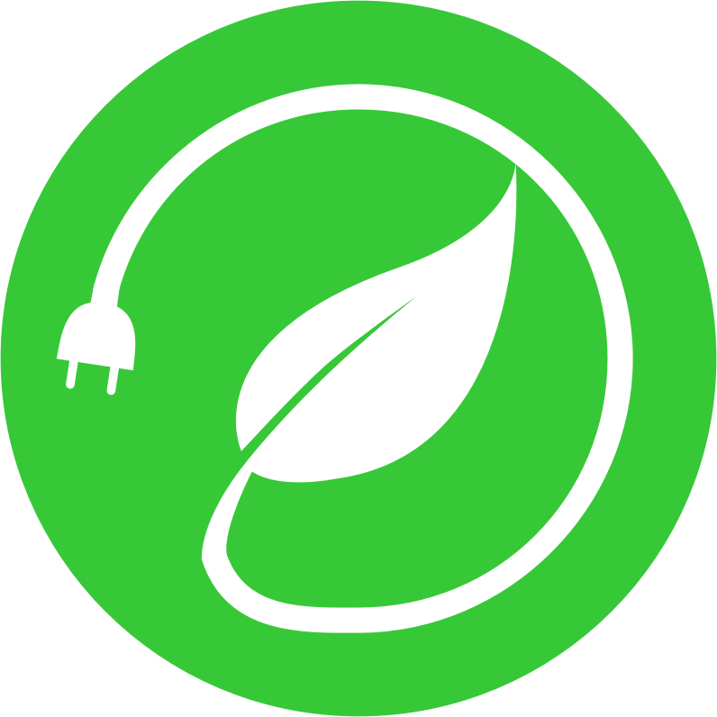

**Projeto Aplicado**

**Licenciatura em Engenharia de Sistemas Informáticos**

**Regime Pós-Laboral**

**2022/2023**

**Alunos**

Nuno Mendes – Nº 2727

Tiago Azevedo - Nº 21153

Francisco Pereira – Nº 21156

**Orientação**

Profº Eduardo Peixoto

Índice

1. Introdução 1

2. Organização de Grupo 2

2.1. Regulamento interno 2

2.2. Cronograma 4

2.3. Sistema de Avaliação Interno 5

3. Proposta de sistema 6

3.1. Requisitos Funcionais 6

3.2. Requisitos Não Funcionais 7

4. Levantamento de Requisitos 8

4.1. Diagrama de Casos de uso 8

4.2. Diagrama de Modelo de Dados (ER) 9

4.3. Diagramas de Atividade 10

4.4. Diagrama de Estados 11

4.5. Diagramas de Sequência 12

5. Prototipagem 13

5.1. Tecnologias utilizadas 13

5.2. Mockups 16

6. Conclusão 19

7. Bibliografia 20

Índice de ilustrações

Figura 1 - Cronograma do Projeto 4

Figura 2 - Diagrama de Casos de Uso 8

Figura 3 - Diagrama Entidade-Relação 9

Figura 4 - Diagrama de atividade de Inicialização 10

Figura 5 - Diagrama de atividade de Deteção de Movimento 10

Figura 6 - Diagrama de estados 11

Figura 7 - Diagrama de sequência do Movimento Não Ativa a Luz 12

Figura 8 - Diagrama de sequência do Movimento Ativa a Luz 12

Figura 9 - Esboço do Sistema em papel 16

Figura 10 - Diagrama de Hardware de UM poste de iluminação 17

Figura 11 - Diagrama de Hardware de TODO o Sistema 17

Figura 12 - Protótipo da Maquete do Sistema (visão de cima) 18

Figura 13 - Protótipo da Maquete do Sistema (visão lateral) 18

# Introdução

No âmbito da UC de Projeto Aplicado, em coligação com as unidades curriculares de Inteligência Artificial; Programação de Dispositivos Móveis; Sistemas Embebidos e de Tempo Real e Integração de Sistemas de Informação, pretende-se desenvolver um projeto que visa usar os meios tecnológicos da atualidade para tornar um dos setores do nosso campus mais eficiente, tanto em termos funcionais como económicos.

A nossa equipa optou por escolher o setor energético considerando que o mesmo tem uma boa base para melhorias em termos de eficiência e, por conseguinte, em termos económicos. Um caso prático do nosso projeto será, por exemplo, otimizar a utilização das lâmpadas dos postes de iluminação das estradas com o objetivo de rentabilizar e prolongar o tempo de vida útil das lâmpadas, evitando assim, manutenções desnecessárias e, por consequência, reduzir a mão de obra de manutenção.

Neste momento não existe qualquer tipo de automatização no que toca ao controlo das luzes nos parques de estacionamento e vias públicas. Uma grande preocupação nos dias de hoje é o gasto excessivo de eletricidade, até porque grande parte dessa energia provém de combustíveis fósseis, levando a uma pegada de carbono significativa.

Este projeto poderá também contribuir para as metas da Comissão Europeia para as Smart Cities em 2030, que atualmente se encontram em risco de não serem alcançadas.

# Organização de Grupo

## Regulamento interno

**Artigo 1º - Âmbito do Documento**

Esta parte do documento será utilizada para partilhar a constituição e funcionamento do nosso grupo na elaboração do projeto proposto pelo Professor Eduardo Peixoto na Unidade Curricular de Projeto Aplicado. Poderá também ser observado os deveres e obrigações de todos os elementos deste grupo. Esta documentação poderá estar sujeita a alterações ao longo das diversas fases de entrega, pelo que deve ser verificada pontualmente.

**Artigo 2º - Constituição do Grupo**

O nosso grupo é constituído por três elementos, nomeadamente: Nuno Mendes; Tiago Azevedo e Francisco Pereira. Os nossos contactos são, respetivamente: [a2727@alunos.ipca.pt](mailto:a2727@alunos.ipca.pt) ; [a21153@alunos.ipca.pt](mailto:a21153@alunos.ipca.pt) ; [a21156@alunos.ipca.pt](mailto:a21156@alunos.ipca.pt) .

O nosso orientador é o Professor Eduardo Peixoto que, de forma regular, tem auxiliado na construção e organização do projeto.

**Artigo 3º - Cargos e regularidade da mudança dos mesmos**

O Project Manager tem como principal função assumir a liderança e gestão da equipa, de forma a obter os melhores resultados possíveis mediante os pontos fortes dos restantes elementos. Deverá fazer o agendamento de reuniões, assim como a atribuição de tarefas pendentes.

O Secretário deverá garantir a preparação dos documentos a serem abordados nas reuniões, assim como efetuar as atas das mesmas.

O Lead Developer fica responsável por liderar o elemento técnico deste projeto, garantindo o funcionamento das novas *features* que serão adicionadas ao longo do tempo.

Os cargos apresentados aqui, poderão estar sujeitos a alteração, principalmente a cada entrega ou, em último caso, poderão ser trocados mediante a necessidade de ajuda extra num dos setores do projeto.

**Artigo 4º - Reuniões**

As reuniões dão lugar nas aulas de Projeto Aplicado, ou seja, duas vezes por semana. Desta forma é possível garantir a presença e disponibilidade de todos os elementos, tal como a presença do nosso Orientador.

É de frisar que o ponto inframencionado poderá não ser cumprido mediante compromissos de cariz pessoal ou escolar. Nesse caso as reuniões serão marcadas para uma data a definir através dos nossos canais de comunicação direta.

Mais se informa que no final de cada reunião, deverá ser elaborada a ata da mesma de forma a todos os elementos poderem consultar o conteúdo da mesma à posteriori.

**Artigo 5º - Atas e Convocatórias**

As Convocatórias poderão ser efetuadas por qualquer elemento do grupo, caso o mesmo ache apropriado uma reunião. Esta regra não invalida o dever do elemento em questão de avisar o Project Manager de tal intenção.

Como referido em cima, a ata será responsabilidade do Secretário, sendo que deverá ser validada por todos os elementos do grupo presentes na reunião.

## Cronograma

De forma a exacerbar a organização interna, foi efetuado um cronograma com as datas relevantes para o melhoramento contínuo do nosso projeto. Este setor poderá, ao longo do tempo, ser alterado mediante as necessidades e prazos de entrega do nosso trabalho contínuo. 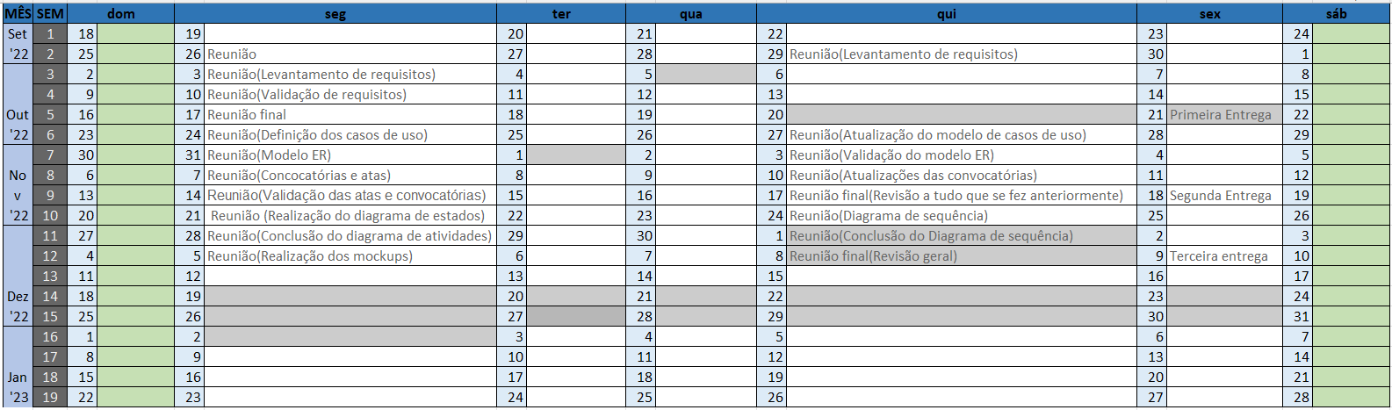

Figura - Cronograma do Projeto

## Sistema de Avaliação Interno

A avaliação interna do grupo tem o intuito de fazer um ponto de situação do desempenho individual de cada elemento envolvido no projeto. Esta avaliação será efetuada ao fim de cada fase de entrega do projeto, sendo que as notas serão dadas de forma individual por cada elemento do grupo aos seus respetivos colegas. Por sua vez, esse documento será entregue, de forma individual, por cada elemento do grupo ao orientador do projeto via e-mail.

Todos os membros começam com uma nota inicial de **0** valores, sendo descontado/adicionado valores conforme os seguintes tópicos:

1. **Reuniões (8 valores)**
   * 1. Assiduidade/Pontualidade
     2. Participação
     3. Comunicação
     4. Respeito/Relação entre colegas
2. **Projeto (8 valores)**
   * 1. Cumprimento de prazos
     2. Organização
     3. Iniciativa
     4. Qualidade do trabalho
     5. **Autonomia (4 valores)**

# Proposta de sistema

Abaixo poderá ser observado o ponto da situação atual, em termos dos Requisitos Funcionais e Não Funcionais que foram prontamente levantados pela nossa equipa para obter, desta forma, a fundação daquilo que é esperado, uma vez que o projeto esteja na fase de lançamento.

## Requisitos Funcionais

É sabido que os Requisitos Funcionais são a definição daquilo que o sistema poderá fazer, ou seja, a materialização de uma ou várias necessidades realizadas em prol do sistema. Estes requisitos terão um impacto substancial no sucesso do projeto. É essencial identificar essas regras o quanto antes, de modo que não haja falhas de comunicação. É importante frisar que estas regras podem sofrer alterações consoante as necessidades/adversidades que eventualmente possam surgir.

* **RF01: Gestão de Energia –** Através de sensores de luz, determinar qual o momento em que os postes de iluminação devem ser ligados/desligados mediante a hora e nível de luminosidade do momento (dia/noite);
* **RF02: Iluminação mediante movimento –** Desligar a iluminação ou reduzir a intensidade para um valor mínimo em caso de ausência de movimento;
* **RF03: Dados em Tempo Real –** Comunicação centralizada dos dados atuais (ID do Arduíno; valor do input da quantidade de luz; valor do output de iluminação e Input de deteção de movimento).

## Requisitos Não Funcionais

Por outro lado, os Requisitos Não Funcionais definem o que é que o sistema fará mais concretamente. São premissas, restrições técnicas e necessidades que não podem ser atendidas através de funcionalidades. Estes Requisitos Não Funcionais (RNF) inerentes ao projeto, estão associados à qualidade e segurança da aplicação que garante o funcionamento otimizado de todo o sistema.

* **RNF01: Base de dados –** O armazenamento de dados deverá ser efetuado recorrendo a uma linguagem de base de dados que envolva SQL;
* **RNF02: Aplicação móvel –** A gestão do sistema, desde consultas à base de dados até ao estado de manutenção e monitorização do mesmo, deverá ser acedido através de uma App;
* **RNF03:** **Idioma da aplicação –** O sistema deverá ser capaz de ser totalmente traduzido do português para o inglês e vice-versa, de modo a qualquer pessoa ser capaz de compreender todas as funcionalidades do sistema;
* **RNF04:** **Conta de utilizador –** Qualquer utilizador autorizado a fazer uso do sistema terá de possuir uma conta feita de forma manual pelo responsável da segurança da infraestrutura.

# Levantamento de Requisitos

## Diagrama de Casos de uso

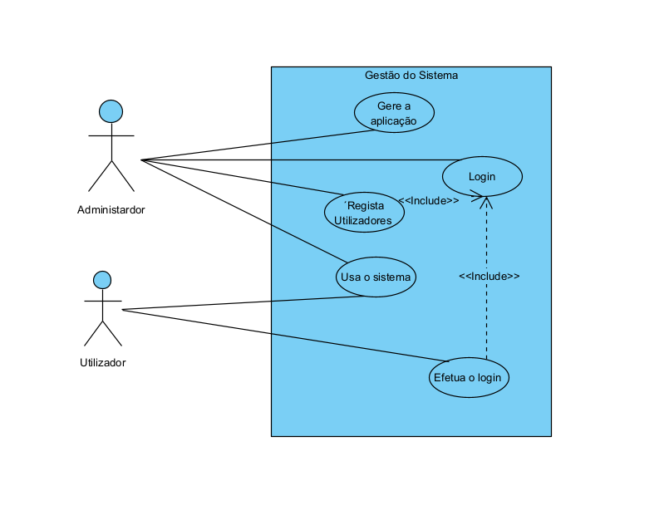

Figura - Diagrama de Casos de Uso

Este diagrama foi concebido para demonstrar os casos de uso presentes no nosso projeto. Até ao momento, existem apenas dois atores: **Administrador** e **Utilizador**.

O papel do Administrador será gerir toda a aplicação, em questões de funcionamento e segurança da mesma. Este ator tem o poder para registar novas contas de utilizador, assim como o uso completo da aplicação.

Já o Utilizador poderá fazer o uso supervisionado do sistema, nomeadamente para recolha de dados e manutenção da aplicação. Este diagrama poderá ser alterado mais tarde mediante as necessidades inerentes ao projeto.

## Diagrama de Modelo de Dados (ER)

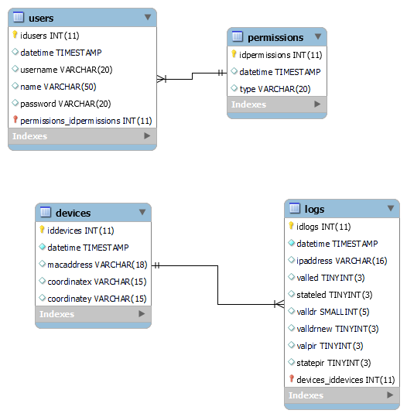

Figura - Diagrama Entidade-Relação

O diagrama Entidade-Relação foi construído já com a concessão da base de dados em mente para que todo o projeto seja alvo de análise posterior. De modo a garantir isso, foram criadas quatro tabelas:

* *Users* & *Permissions*: Permitem guardar permanentemente os Utilizadores do sistema, assim como as suas respetivas permissões (ex: Administrador);
* *Devices* & *Logs*: Nestas duas tabelas interligadas, são guardados todos os dados relativamente aos dispositivos que fazem parte do sistema e, de forma a obter dados concretos da análise dos mesmos, são guardados dados de diagnóstico ou históricos para poderem ser consultados na eventualidade de ser necessário, mediante uma data ou até mesmo um código de dispositivo.

Em suma, o desenvolvimento deste diagrama e a respetiva base de dados são um paço crucial para garantir um sistema seguro e viável de ser expandido sem a necessidade de guardar dados noutro tipo de formato.

## Diagramas de Atividade

Os diagramas de atividade são um tipo de diagrama que mostra o fluxo de atividades ou ações dentro do nosso sistema. É uma representação visual da sequência de atividades que devem ser realizadas para concluir os processos ou fluxos de trabalho.



Figura - Diagrama de atividade de Inicialização

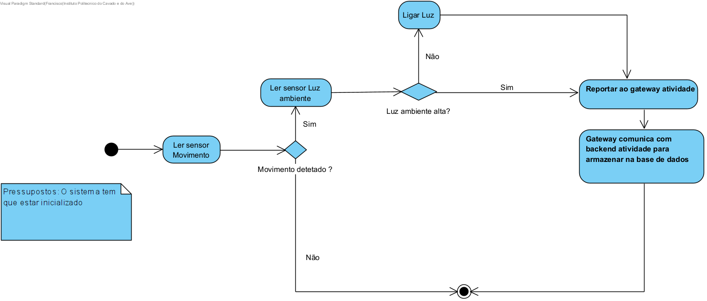

Figura - Diagrama de atividade de Deteção de Movimento

## Diagrama de Estados

Os diagramas de estados são um tipo de diagrama que mostra o comportamento do nosso sistema ao longo do tempo. Eles são usados para modelar a dinâmica do sistema e mostrar como ele muda de um estado para outro ao longo do tempo.

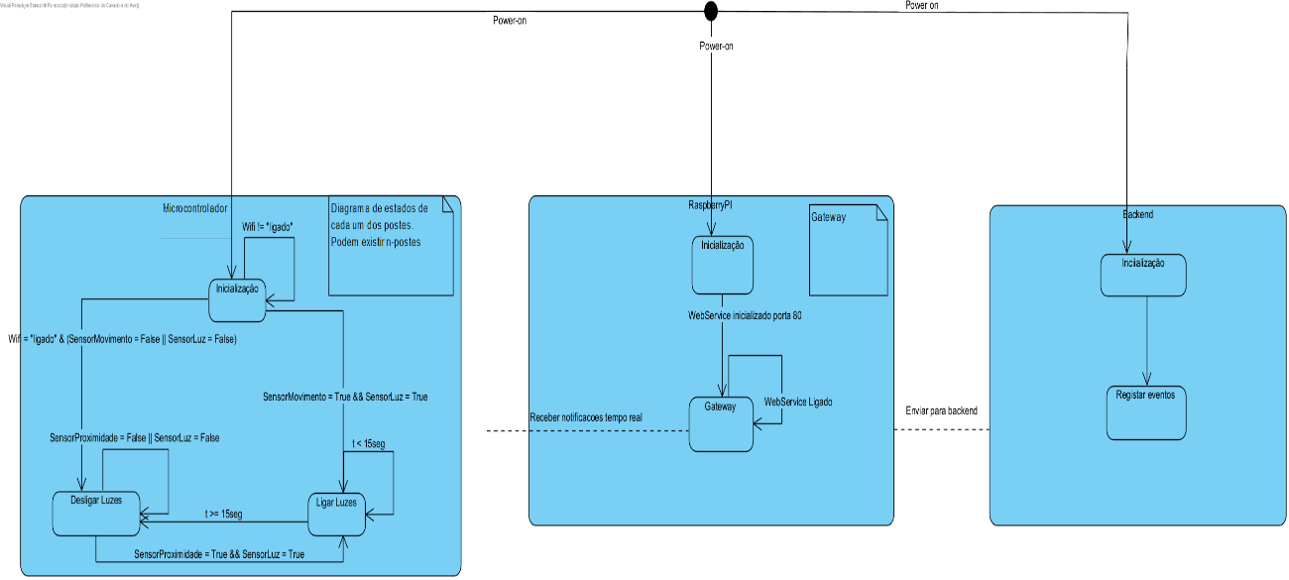

Figura - Diagrama de estados

## Diagramas de Sequência

Os diagramas de sequência são um tipo de diagrama que mostra a interação entre diferentes entidades no nosso sistema. Ele é usado para modelar a sequência de mensagens trocadas entre as entidades no nosso sistema, bem como a ordem em que essas mensagens são trocadas.

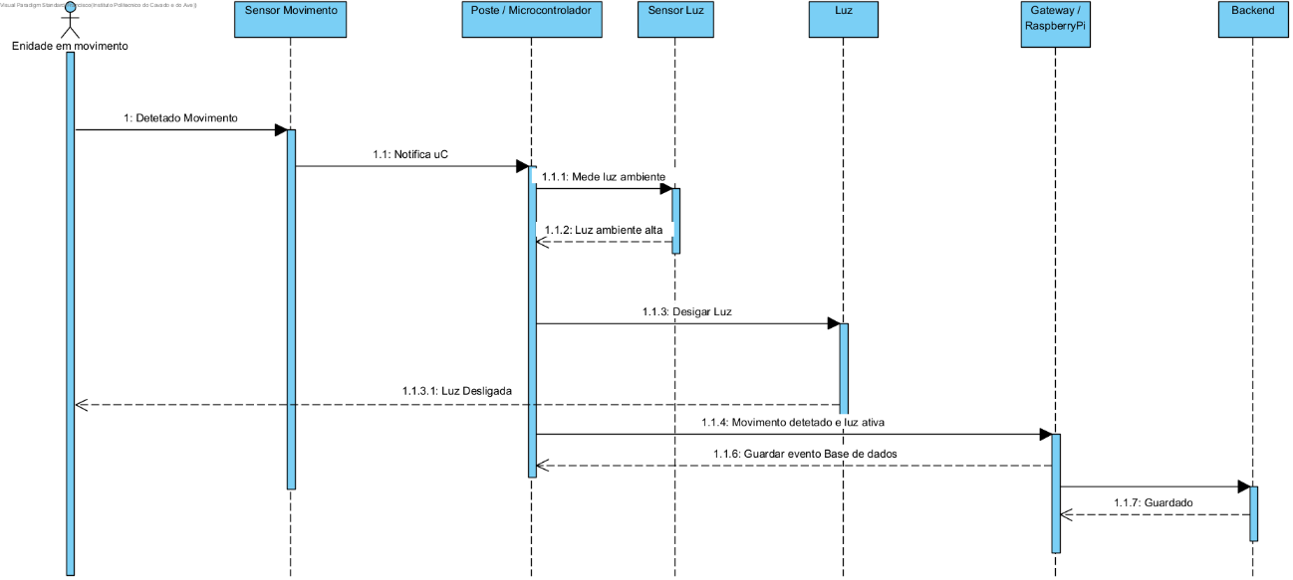

Figura - Diagrama de sequência do Movimento Não Ativa a Luz

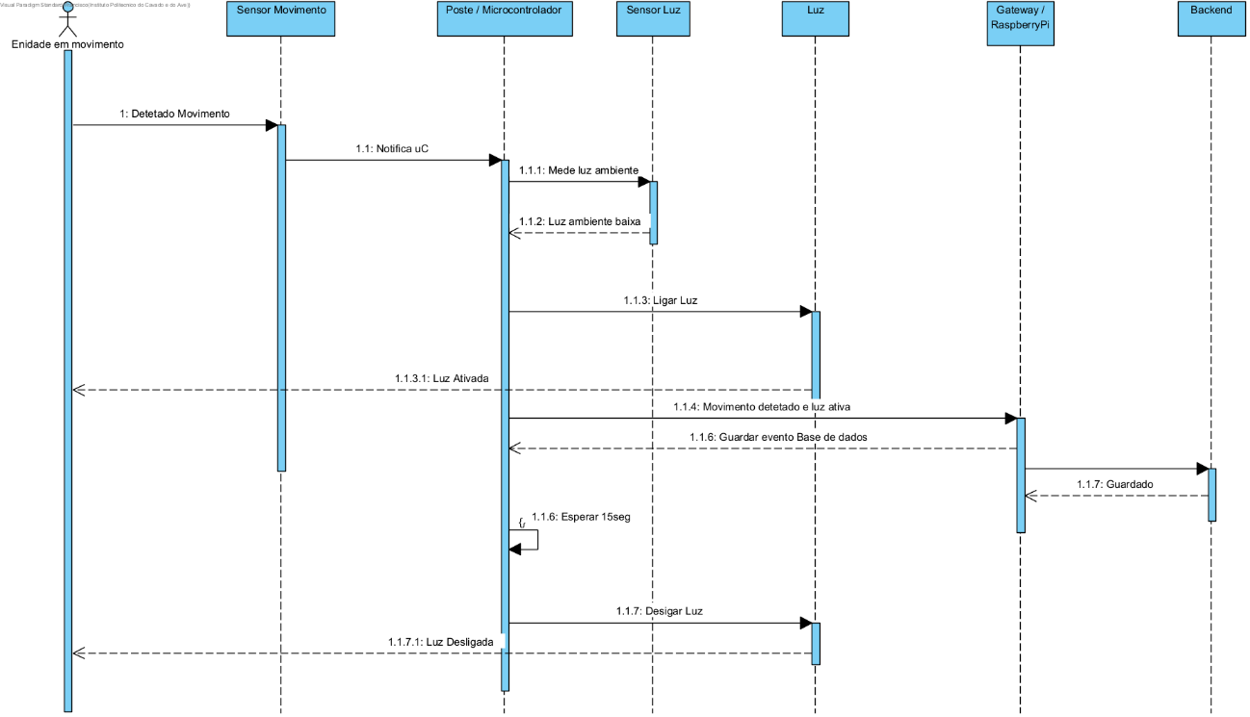

Figura - Diagrama de sequência do Movimento Ativa a Luz

# Prototipagem

Tendo em vista o plano final do projeto, já foram efetuados alguns protótipos daquilo que o nosso projeto visa atingir. Para o efeito foi feito um esboço em papel, seguido de uma transição para um ambiente mais gráfico e, por fim, efetuou-se uma maquete com o Requisito funcional **#RF02 – Iluminação mediante movimento**.

É de frisar que tanto a maquete como o respetivo código não é final e poderá sofrer várias alterações até atingir o seu estado final.

## Tecnologias utilizadas

Para o constante progresso deste projeto e, de forma a elaborar uma prova de conceito, foram utilizadas várias tecnologias que nos permitiram estabelecer o que foi planeado através dos diversos conceitos previamente discutidos.

* **HW01: Raspberry Pi 3 Model B+, 1.4GHz, 1GB, cartão SD de 16GB -** O servidor foi implementado num Raspberry Pi para fins de protótipo. É um sistema de baixo custo, consumo reduzido e de grande capacidade para efeitos de prototipagem e desenvolvimento.
* **HW02:** **Ponto de Acesso de redes sem fios -** Neste equipamento foi configurada uma rede wireless com *essid* *smartenergy* segura com encriptação para permitir a comunicação dos *shield wifi* dos *arduinos* com o servidor.
* **HW03: Switch Ethernet -** Este dispositivo foi adicionado à maquete do protótipo com a finalidade de facilitar e interligar diversos computadores portáteis a fim de se poder desenvolver, analisar, etc…
* **HW04:** **OSOYOO WiFi IoT Learning Kit For Arduino -** Este kit *Arduino* é um clone fiel ao original, além de ser mais económico, inclui os dispositivos necessários para implementação do protótipo do projeto numa maquete. Os componentes essenciais para conceber o protótipo são o *Arduino Uno R3*, o *shield* ESP8266 WIFI, o sensor de movimento por infravermelhos, o sensor LDR foto resistor, resistências e leds. Para efeitos do projeto foram adquiridos 3 conjuntos para simular 3 postes de iluminação público e poder-se obter dados em situações diferentes e mais realísticas.
* **SW01:** **Debian OS -** O sistema operativo escolhido para a instalação e desenvolvimento no Raspberry Pi.
* **SW02:** **Web Services -** Foram incluídos alguns pacotes para disponibilização de serviços web, sendo eles o Apache2 e o PHP 8.1.
* **SW03: Base de dados -** Para a realização de toda a estrutura de dados, foi escolhida uma base de dados simples mas eficiente, sendo ela a MariaDB 10.5.15.

Desenvolveu-se na linguagem de programação PHP um serviço web para que o poste de iluminação possa comunicar com o servidor e, por sua vez, os dados transmitidos possam ser guardados na base de dados. Existe um ficheiro no servidor que é invocado pelos Arduinos com a passagem de determinados parâmetros para suportar esta comunicação. O ficheiro em questão denomina-se por *webservices.php*, que pode ser encontrado no diretório: */var/www/html*.

Para o desenvolvimento do código nos Arduinos, foi escolhida a plataforma open source do fabricante, o Arduino IDE v2.03. A linguagem de programação do Arduino é o C++. Muitas das vezes, estes blocos de código são muito semelhantes à linguagem de programação C, no entanto, é um ambiente relativamente fácil de trabalhar e desenvolver.

Em relação aos componentes eletrónicos utilizados, podem ser consultados na tabela seguinte:

|  |  |  |
| --- | --- | --- |
| **Nome** | **Quantidade** | **Componente** |
| U1 | 1 | Arduino Uno R3 |
| W1 | 1 | ESP8266 WIFI |
| PIR1 | 1 | Sensor PIR |
| D1  D2 | 2 | LED Branco |
| D3 | 1 | LED Vermelho |
| D4 | 1 | LED Verde |
| R1 | 1 | Resistência de 3 kW |
| R6 | 1 | Foto resistor (LDR) |
|  |  |  |

## Mockups

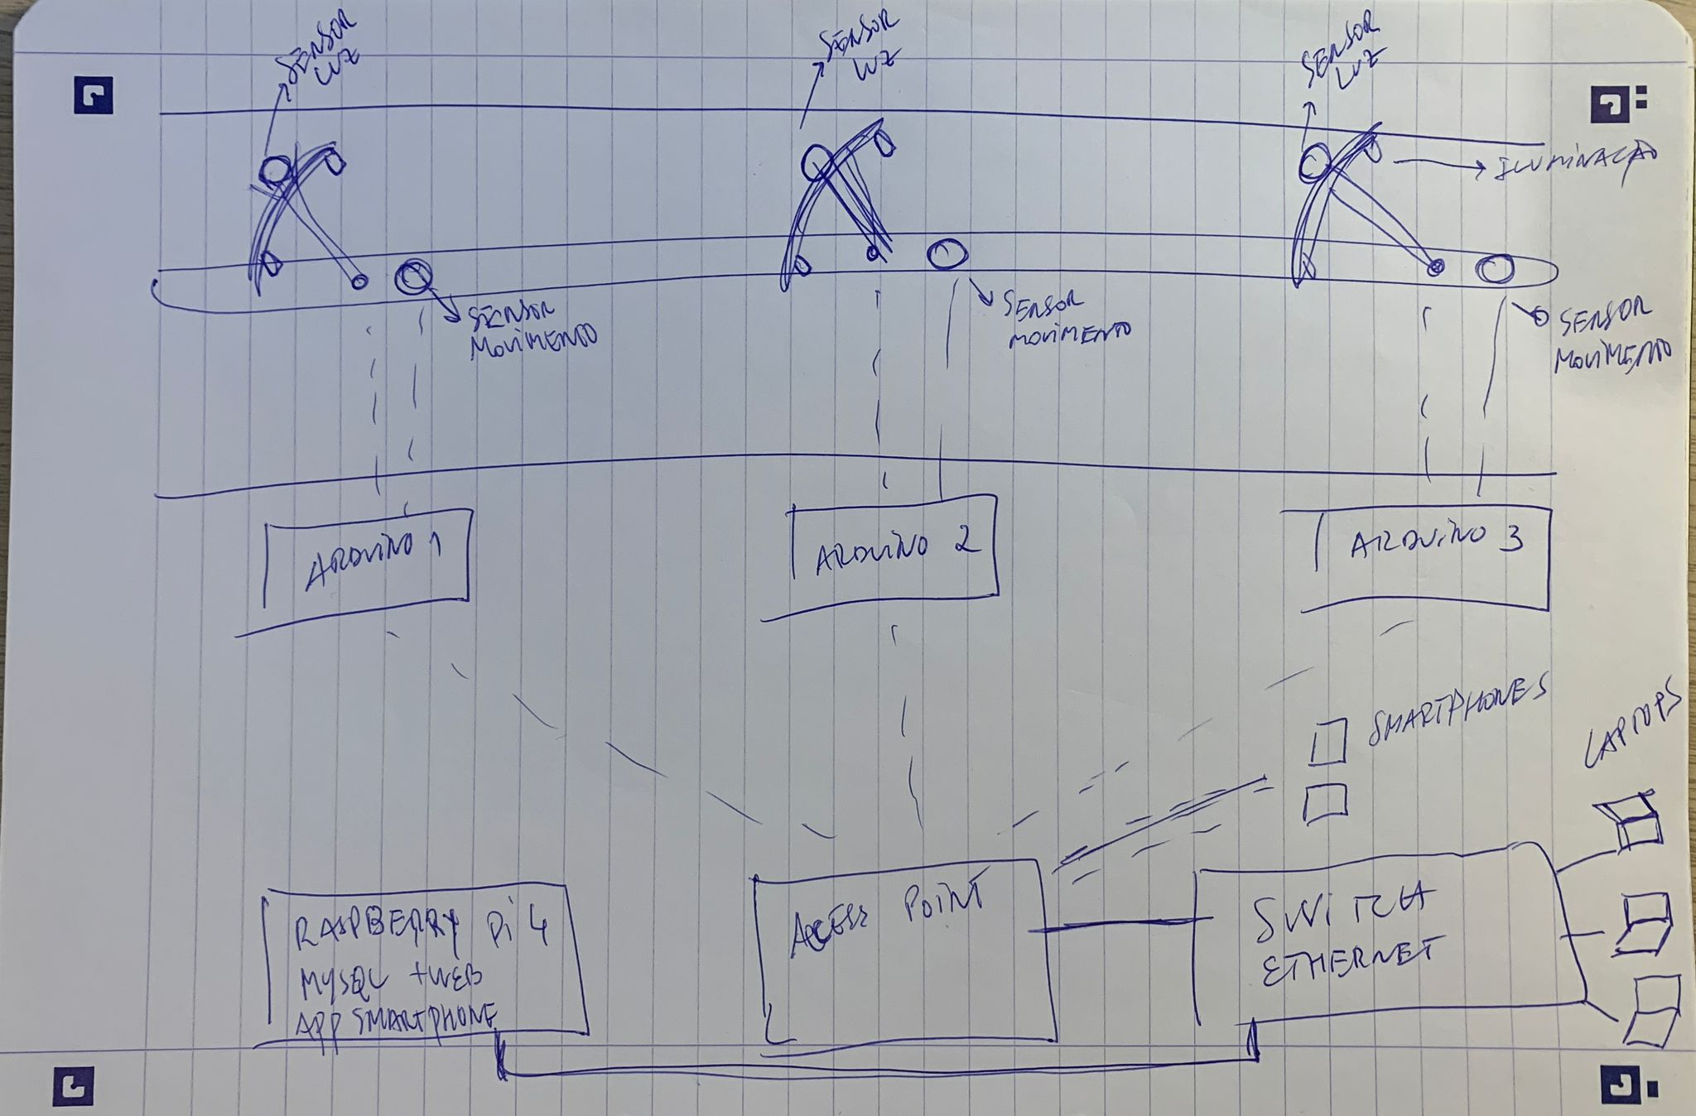

Figura - Esboço do Sistema em papel

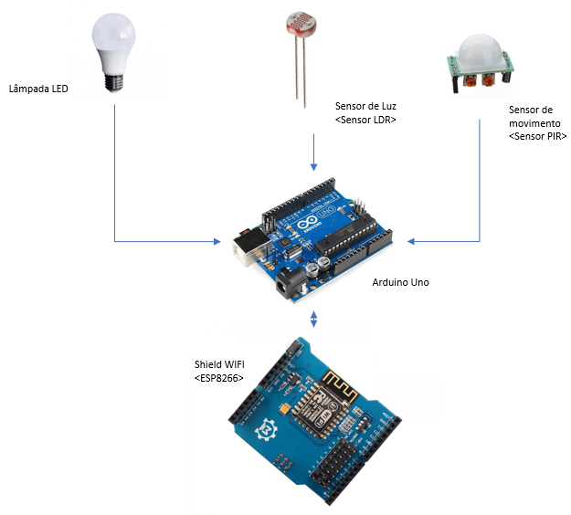

Figura - Diagrama de Hardware de UM poste de iluminação

Figura - Diagrama de Hardware de TODO o Sistema

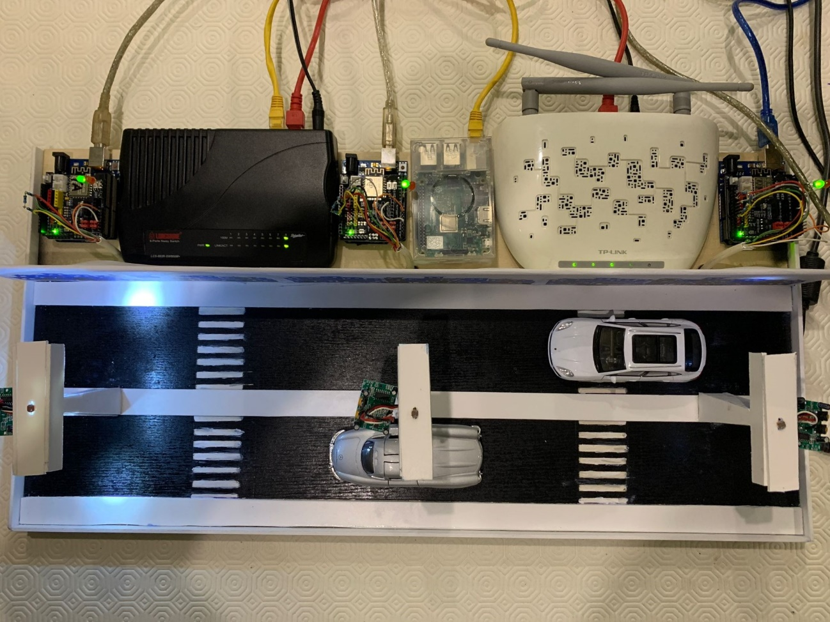

Figura - Protótipo da Maquete do Sistema (visão de cima)

Figura - Protótipo da Maquete do Sistema (visão lateral)

# Conclusão

# Bibliografia

Raspberry Pi:

<https://www.raspberrypi.com/>

Sistema Operativo Debian:

<https://wiki.debian.org/RaspberryPi>

Programação em PHP:

<https://www.php.net/>

Base de dados MariaDB:

<https://mariadb.org/>

Clone Arduino OSOYOO:

<https://osoyoo.com/>

Documentação sobre Arduinos e programação:

[https://docs.arduino.cc/software/ide-v2?_gl=1*1x87tgx*_ga*MjUzNjY5NjAxLjE2NjQzMDI4ODQ.*_ga_NEXN8H46L5*MTY3MDQwODU4Ni4xMy4xLjE2NzA0MDg2MDkuMC4wLjA](https://docs.arduino.cc/software/ide-v2?_gl=1*1x87tgx*_ga*MjUzNjY5NjAxLjE2NjQzMDI4ODQ.*_ga_NEXN8H46L5*MTY3MDQwODU4Ni4xMy4xLjE2NzA0MDg2MDkuMC4wLjA)